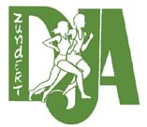
Vrijdag 16 november
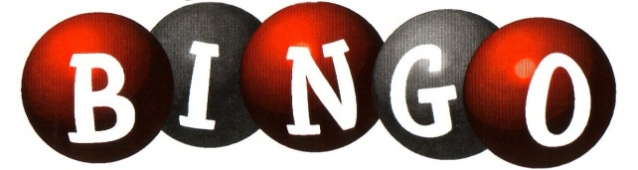

Vrijdag 16 november 2018 wordt weer de jaarlijkse Bingo door DJA georganiseerd voor DJA-leden, familie en kennissen.

Bingoboekje 10 ronden: € 5,-
Lootjes: € 0.25 per stuk

Aanvang om 19.30 uur café-zaal Schuttershof
Klein Zundertseweg 38,
4882 BH Klein Zundert
Neem gezellig je ouders en/of grootouders mee!

